Documentación Portal de Gestión de Emergencias

**Integrantes:**

* Pablo Ariza
* Carlos Barón
* Andrés Cocunubo

**Diagrama de Clases**

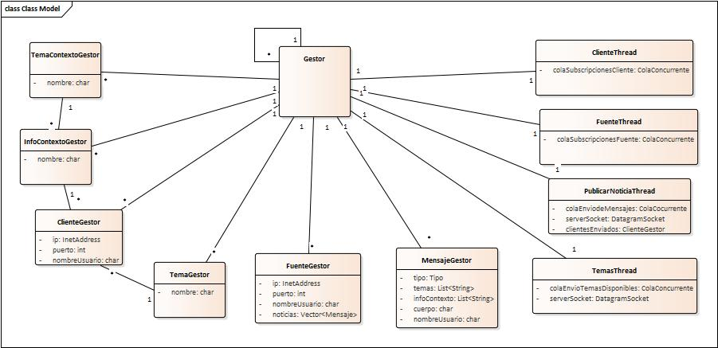

**Componentes Principales**

|  |  |
| --- | --- |
| **Componente** | **Descripción** |
| Gestor | Es el encargado del procesamiento de las diferentes operaciones: suscripciones de clientes y fuentes, recepción de noticias y difusión de estas. |
| Fuente | Se encarga de suscribirse al gestor enviando un nombre de usuario y también de leer las noticias de los archivos para enviarlas al gestor. |
| Cliente | Su única función es suscribirse al gestor, debe enviar su información de contexto, temas y nombre de usuario. |
| Mensaje | Es usado por todos componentes y contienen la información necesaria para las fuentes, los clientes y el propio gestor. Cada uno de ellos utiliza los campos que necesitan. |
| Hilo Suscripción Cliente | Es iniciado por el Gestor y se encarga de agregar la información de los clientes que se suscriban al portal. |
| Hilo Suscripción Fuente | Es iniciado por el Gestor y se encarga de agregar la información de las fuentes que se suscriban al portal. |
| Hilo Publicación Noticia | Es iniciado por el Gestor y se encarga de realizar el emparejamiento de los clientes con los temas a los que se suscribieron y de igual manera los envían. |
| Hilo Temas | Es iniciado por el Gestor y se encarga de enviar al cliente los temas disponibles en el portal. |

**Funcionamiento General**

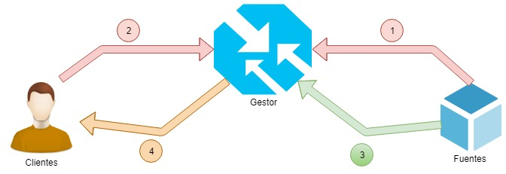

1. **Registro de las fuentes:** Las fuentes envían un mensaje del cual se obtiene la dirección IP y el puerto del cual provienen, adicionalmente un nombre de identificación único.
2. **Registro de los clientes:** Los clientes al igual que las fuentes envían un mensaje del cual se extrae la dirección IP y puerto junto con el nombre de usuario que los identifica dentro del gestor, también la información del contexto y temas a los cuales quiere suscribirse.
3. **Recepción de noticias:** Las fuentes envían la noticia al gestor para que éste haga el procesamiento del mensaje.
4. **Difusión de la noticia:** El gestor revisa dentro de las suscripciones los clientes que tengan la información de contexto y temas de interés que son iguales a los de la noticia y envía la información a todos los suscriptores que cumplen la condición.

**Comunicación Distribuida**

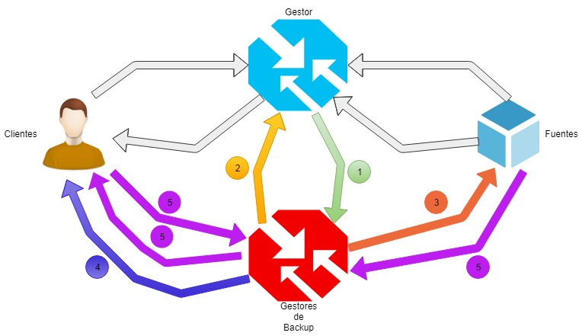

Para evitar que se creen cuellos de botella por tener un solo gestor (Flechas blancas), hay la necesidad de crear nuevos gestores que actúan como Back-ups del gestor principal. Su funcionamiento es el siguiente.

1. **Copia constante de las operaciones:** El gestor principal envía copias a los gestores secundarios cada vez que realiza alguna operación.
2. **Comprobar funcionamiento del gestor principal:** El gestor más cercano al principal envía constantemente mensajes que el gestor principal debe responder en un tiempo específico, si éste no responde el gestor que envió el mensaje debe empezar asumir las responsabilidades del gestor principal.
3. **Actualizar a las fuentes:** El gestor que asumió las responsabilidades del principal debe enviar a las fuentes la nueva dirección IP y puerto por el cual recibirá las nuevas peticiones de suscripción y recepción de noticias.
4. **Actualizar a los clientes:** El gestor que asumió las responsabilidades del principal debe enviar a los clientes la nueva dirección IP y puerto por el cual recibirá las nuevas peticiones de suscripción.
5. **Asumir responsabilidades del gestor que falló:** Una vez se actualizan tanto a las fuentes como a los clientes, el servicio será ofrecido por el nuevo gestor principal.